Arquitectura para aplicación de facturación

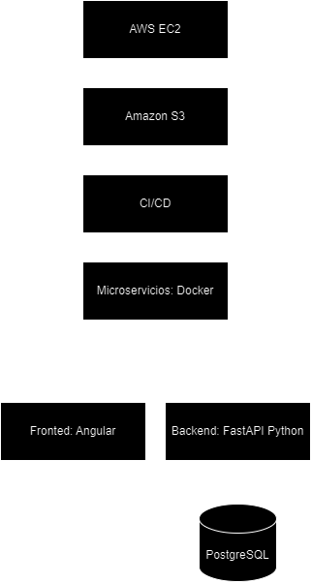

1. Frontend: Angular CLI

Angular es un framework robusto para el desarrollo de aplicaciones que permite la creación de componentes modulares, reutilizables, que acelera el desarrollo y facilita el mantenimiento. Incluye línea de comandos (Angular CLI) para la creación y gestión de proyectos. Facilita la seguridad en la parte del cliente por medio de sus guard haciendo restricciones.

1. Backend: FastAPI (Python)

FastAPI es uno de los framework más populares de Python, caracterizado por ser moderno y de alto rendimiento para la construcción de APIs con Python 3.7+. Permite un desarrollo rápido, con menos errores debido a las mejoras de detección de errores, fácil de aprendizaje

1. Base de Datos: PostgreSQL

PostgreSQL es un gestor de base de datos conocido por su rendimiento, estabilidad y capacidad para manejar grandes volúmenes de datos y cargas de trabajo complejas. Permite la script compleja, creación de tipos de datos personalizados, funciones, operadores, procedimientos almacenados, así como el uso de extensiones para ampliar sus capacidades. Ofrece opciones avanzadas de autenticación y cifrado.

1. Microservicios: Docker

Docker asegura que las aplicaciones se comporten de la misma manera en desarrollo, prueba y producción, lo que permite menos probabilidad de error. Los contenedores proporcionan un entorno aislado, reduciendo las dependencias y conflictos entre aplicaciones. Facilita el escalado mediante la creación rápida de nuevas instancias de servicios si llega quedar corta la instancia anterior.

1. AWS EC2: Amazon Elastic Compute Cloud

AWS EC2 permite alquilar computadoras en donde se pueden instanciar de acuerdo a la necesidad del proyecto, instalar imágenes de acuerdo a la necesidad permitiendo escalabilidad, ejecución de diferentes gamas de software como bases de datos, servidores, entre otros. También tiene la capacidad de configurar firewall, administrar claves de acceso y aplicar políticas de seguridad de manera personalizada.

1. Almacenamiento de Archivos: Amazon S3

Amazon S3 ofrece almacenamiento escalable, duradero y seguro para cualquier cantidad de datos. Garantizando la durabilidad del 99.9% de los datos almacenados, generando escalas automáticamente según la demanda, sin necesidad de administración manual. Ofrece cifrado en reposo y en tránsito, y permite políticas detalladas de control de acceso.

1. Integración continua / Entrega continua (CI/CD)

Los procesos de integración y entrega continua mejoran la eficiencia del ciclo de desarrollo. GitHub Actions, por su lado al estar integrado nativamente con GitHub, facilita la configuración de workflows basados en eventos de Git. Pero por otro lado podemos encontrar Azure, que cuenta con comandos basados en git, que permite de igual forma crear pipeline para asegurar la subida de producción correctamente.